När du loggat in första gången efter uppgraderingen behöver du hålla ner CTRL och trycka på F5 knappen. Om sidan fortfarande inte ser ut som den brukar så kan du även behöva rensa cachen för webbläsaren via menyn uppe till höger och sedan historik -> rensa webbinformation -> rensa data.
OBS! Detta behöver bara göras första gången man loggar in efter uppgraderingen.
(Bilden och informationen hur man rensar cachen är för webbläsaren Chrome. Det kan vara något annorlunda i en annan webbläsare.)
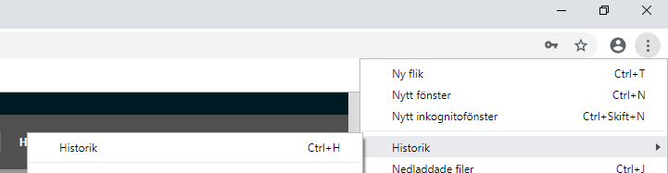

When you first log in after the upgrade, you need to hold down CTRL and press the F5 key. If the page still does not look as it usually does, you may also need to clear your browser cache via the menu at the top right and then history -> clear browsing data -> clear data.
Note! This only needs to be done the first time you log in after the upgrade.
(The image and information on how to clear the cache are for the browser Chrome. It could be slightly different on another browser.)
